Tarea obligatorio UD 9. usuario y privilegios Empresa A

1. Tengo una base de datos que se llama ‘empresaA’ que contiene estos tablas :

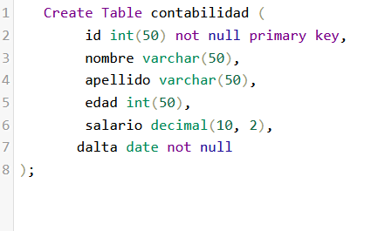

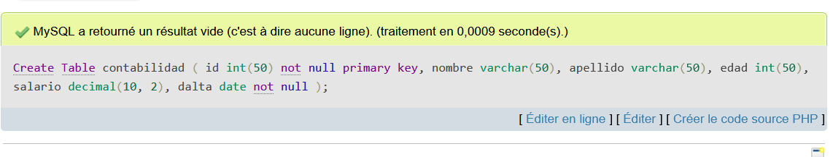

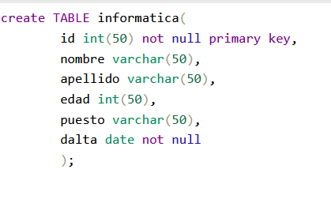

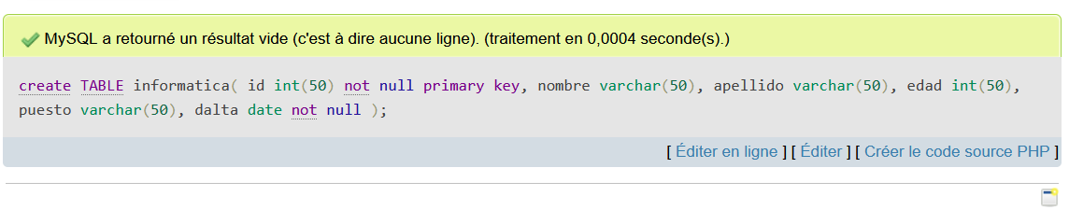

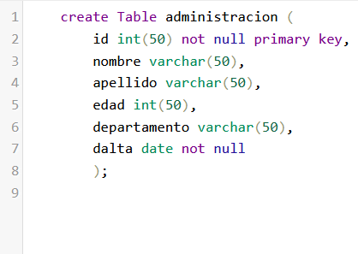

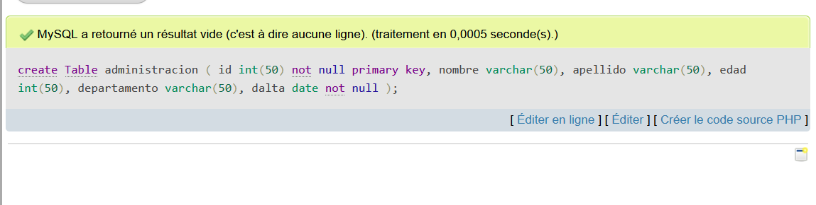

2-

Usuario "contabilidad_Jefe" con acceso completo a la tabla "contabilidad".

Permisos: SELECT, INSERT, UPDATE, DELETE

Departamento: Contabilidad

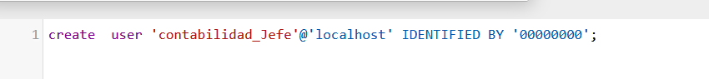

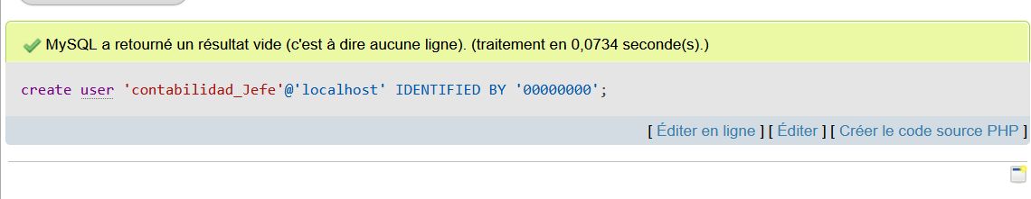

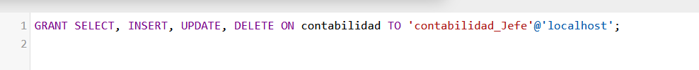

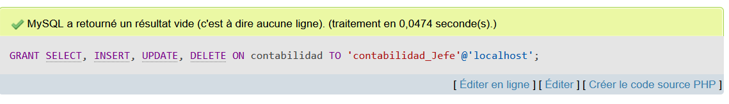

Usuario "contabilidad_administrativo" con permisos de inserción y selección en la tabla "contabilidad".

Permisos: SELECT, INSERT

Departamento: Contabilidad



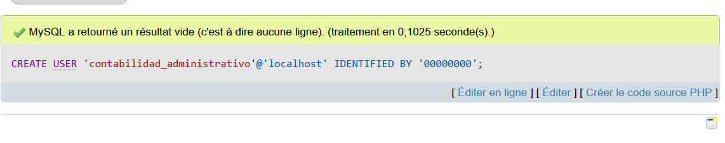

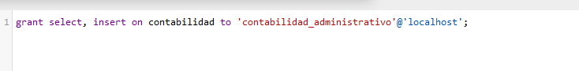

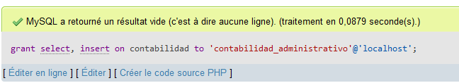

Usuario "contabilidad_becario" con permisos solo de selección en la tabla "contabilidad".

Permisos: SELECT

Departamento: Contabilidad

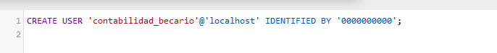

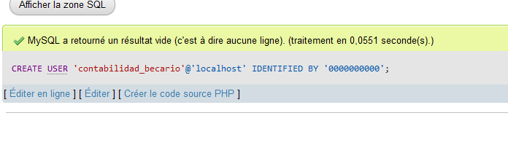

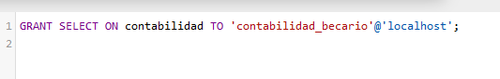

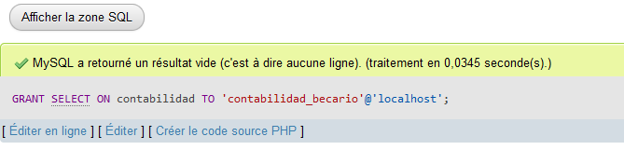

Usuario "informatica_admin" con acceso completo a la tabla "informatica".

Permisos: SELECT, INSERT, UPDATE, DELETE

Departamento: Informática

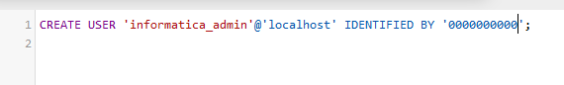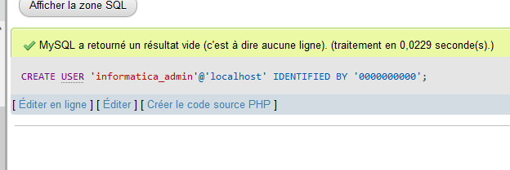

Usuario "informatico" con permisos de inserción y selección en la tabla "informatica".

Permisos: SELECT, INSERT

Departamento: Informática

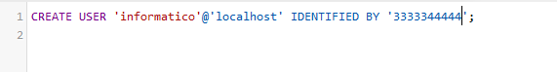

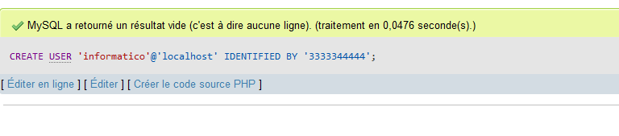



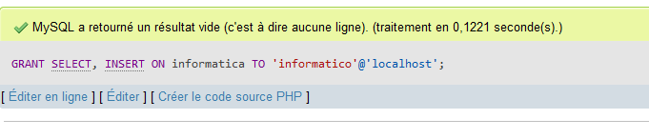

Usuario "informática_becario" con permisos solo de selección en la tabla "informatica".

Permisos: SELECT

Departamento: Informática

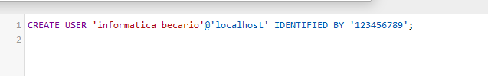

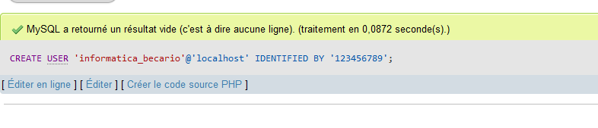

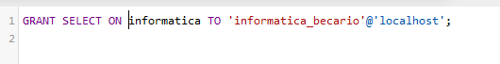

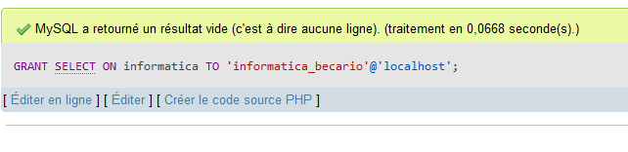

Usuario "administracion_jefe" con acceso completo a la tabla "administracion".

Permisos: SELECT, INSERT, UPDATE, DELETE

Departamento: Administración

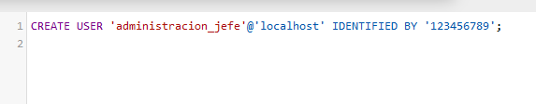

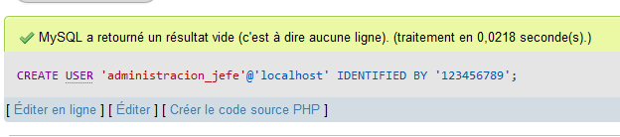

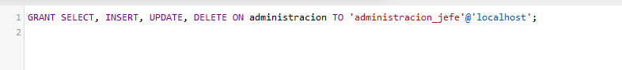

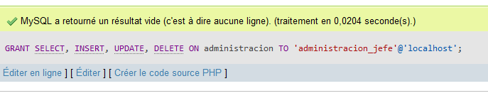

Usuario "administracion_administrativo" con permisos de inserción y selección en la tabla "administracion".

Permisos: SELECT, INSERT

Departamento: Administración

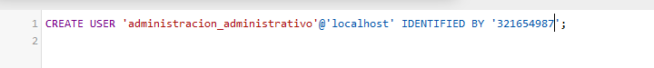

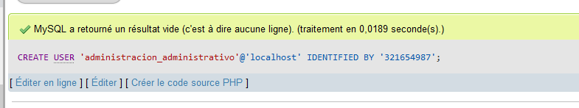



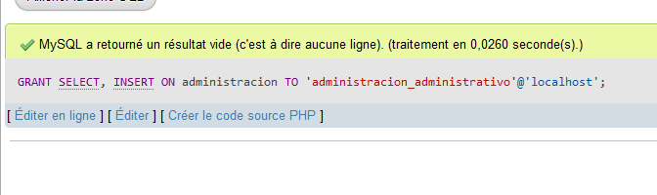

Usuario "administracion_becario" con permisos solo de selección en la tabla "administracion".

Permisos: SELECT

Departamento: Administración

